**Exercise 06 — Decomposition Rules (Правила декомпозиции)**

**1. Активности моего дня**:

1. Проснуться
2. Расписать задачи на день
3. Тренировка в фитнес зале
4. Завтрак
5. Магазин
6. Учеба
7. Обед
8. Настольный теннис
9. Школьные мероприятия
10. Чтение книги
11. Ужин
12. Лечь спать

**2. Цели декомпозиции:**

Цель 1 - Оптимизация утренних ритуалов**.**

* Пользователь - я.
* Потребности - экономия времени и энергии.

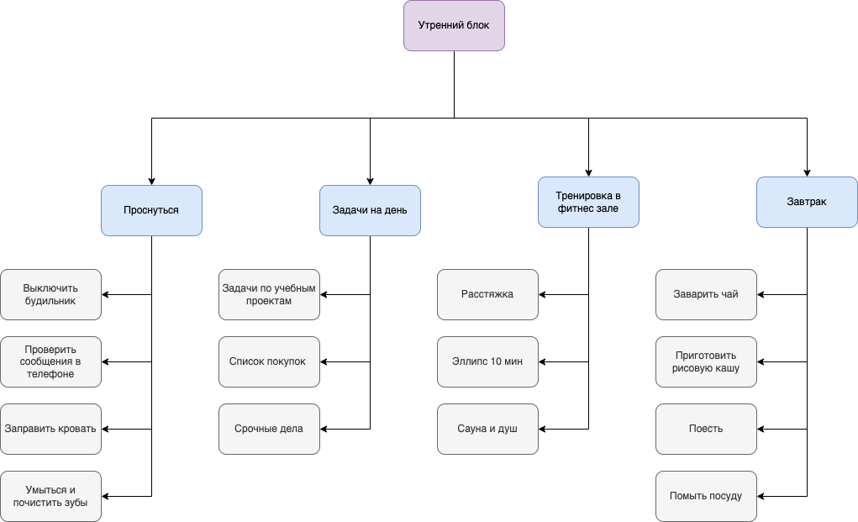

Цель 2 - Повышение концентрации в учебе.

* Пользователь - я и пиры школы.
* Потребности - успешное выполнение учебных проектов, взаимодействие с пирами школы.

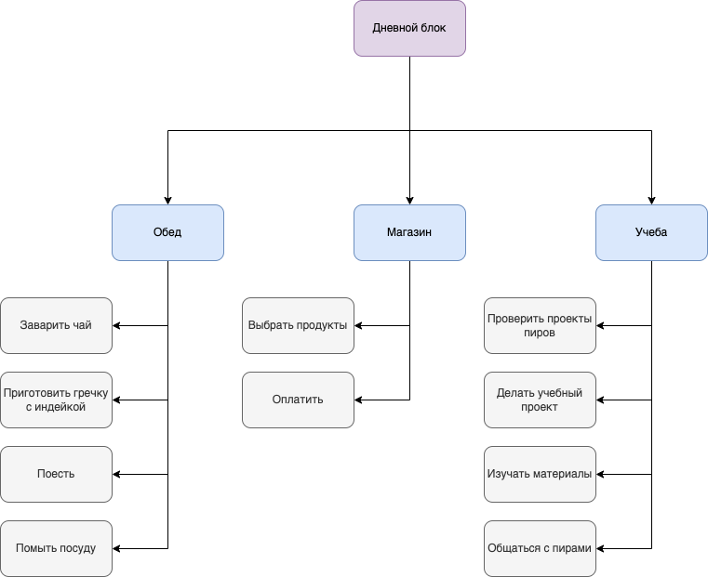

**3. Событийная декомпозиция активностей моего дня в соответствии с выбранной целью.**

Во время построения придерживалась правил декомпозиции:

* Каждый уровень декомпозиции уточняет задачи более высокого уровня.
* Каждый уровень состоит из конечного числа логически связанных элементов.
* Уровни разрабатываются на основе конкретных потребностей пользователей.
* Декомпозиция фокусируется на ключевых действиях и событиях дня.

Событийная декомпозиция представлена в виде схемы ниже.

